管理体系认证资料清单
组织名称：合肥林态劳务服务有限公司
认证项目：☑诚信管理体系□ |  |  | 项目编号：0022-2020-EI
序号 | 资料编号和名称 | 打☑需纸质版并扫描 | 其他说明 | 经手人签名/日期
01 | 体系文件（如手册、程序文件等） | □
02 | 营业执照 | ☑
03 | 其他资料 | □
04 | ISC-EI-I-02 管理体系认证申请书 | □
05 | ISC-EI-I-03 管理体系认证申请评审及策划记录表 | □
06 | ISC-EI-I-04 管理体系认证申请受理决定书 | □
07 | ISC-EI-I-05 管理体系认证合同 | □
08 | ISC-EI-I-06 审核通知书 | □
09 | ISC-EI-I-07 管理体系认证审核计划 | ☑ |  | 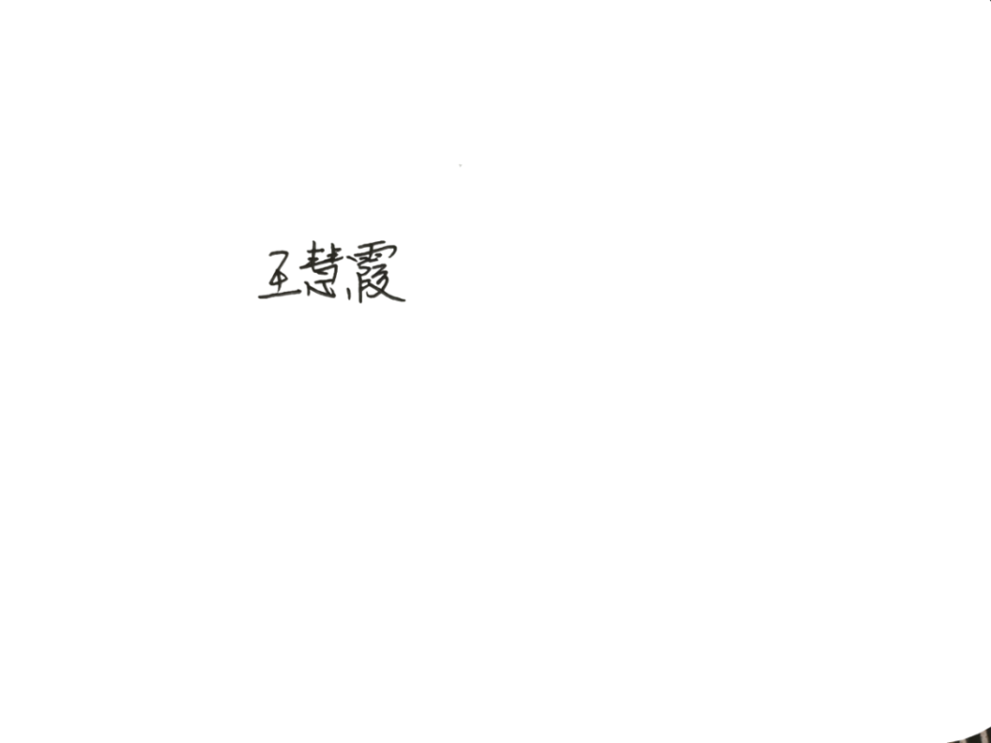  审核组长：
10 | ISC-EI-I-08 审核前准备会议和专业培训记录 | □ | 审核组只有1人时不需要
11 | ISC-EI-I-09 首末次会议签到表和会议记录 | ☑
12 | ISC-EI-I-10 管理体系认证审核检查表 | □
13 | ISC-EI-I-11管理体系认证审核报告 | □
14 | ISC-EI-I-12不符合报告 | ☑ | 无不符合时  不需要
15 | ISC-EI-I-13管理体系认证证书内容确认单 | ☑
16 | ISC-EI-I-14审核人员工作表现反馈表 | ☑
17 | ISC-EI-I-15审核组交通费用报销清单 | ☑
18 | ISC-EI-I-16 认证决定审批表 | □

